SCENARIUSZ ZAJĘĆ DLA DZIECI SZEŚCIOLETNICH
Temat tygodnia: „Mój region, moje państwo, moja Unia”
Temat zajęć: „Orzeł biały”
Prowadzący – Nauczyciele wychowania przedszkolnego w SPP w Wolanowie
Cele główne:
- wpływanie na wzmacnianie więzi rodzinnych;
- rozwijanie umiejętności czytania;
- rozwijanie mowy;
- rozwijanie sprawności manualnych.
Cele szczegółowe:
- potrafi się wypowiadać na zadany temat;
- formułuje zdania;
- czyta wyrazy i proste teksty;
- zna krainy geograficzne Polski;
- zna i wskazuje na mapie stolicę Polski oraz najdłuższą rzekę – Wisłę;
- zna i wykonuje godło Polski;
- potrafi sprawnie wycinać;
- czynnie uczestniczy we wspólnej zabawie.
Kompetencje kluczowe (matematyczne):
- szacuje, odmierza.
Formy pracy:
- indywidualna, zbiorowa (np. z rodzicami, rodzeństwem)
Metody pracy:
- pokaz, demonstracja;
- instrukcja słowna;
- metody aktywizujące.

Środki dydaktyczne:
Opowiadanie M. Orłonia „O Lechu i białym orle”, Karty pracy 4 str. 32,33, biała i czerwona kartka formatu A4, rolka po papierze toaletowym, biała i żółta bibuła lub biała farba, kredki, nożyczki, klej.

Przebieg aktywności:
- Słuchanie opowiadania M. Orłonia „O Lechu i białym orle”.
Strudzona była drużyna Lecha. Ile to już dni wędrówki mieli poza sobą? Ile wykarczowanych drzew? Ile przebytych brodów rzecznych? Ile zwierzyny padło pod strzałami z łuków i ostrzami oszczepów? Ile ognisk rozpalono po drodze? Któż to zliczy? Szli tak, by znaleźć miejsce na założenie grodu, by znaleźć ziemię, na którą sprowadzą żony i dzieci, aby osiąść tu na zawsze. Odpoczywali właśnie po kolejnym męczącym dniu wędrówki. Część wojów legła w cieniu rozłożystych dębów, część poiła strudzone konie, część przygotowywała jadło na wieczerzę. Od rozpalonych ognisk szedł zapach dymu
i pieczonego mięsiwa. Lech stał na skraju puszczy, wodził wzrokiem po rozciągającej się przed nim równinie i zamyślił się głęboko. Może wspominał braci: Czecha i Rusa,
z którymi rozstał się niedawno? Oni również poszli szukać sposobnego miejsca na osiedlenie. A może wracał myślami do ziemi, z której wyszli, w której pozostawili swoich współplemieńców? A może rozważał, czy by nie osiąść właśnie tu, na tej równinie na skraju puszczy? Przecież puszcza w zwierzynę bogata, ziemia zda się urodzaj zapowiadać, a jeziora rybę wszelką obiecują. Ale ziemi, na której mają rodzić się ich dzieci i wnuki, nie wybiera się pochopnie. To jest ziemia na zawsze. Może więc są ziemie piękniejsze, bogatsze, bezpieczniejsze? Myślał być może nad tym Lech, wodząc wzrokiem po równinie i bezchmurnym niebie.
Nagle ptak nieznany pojawił się nad jego głową. Połyskiwał bielą szeroko rozpostartych skrzydeł. Potem zatoczył łuk nad wiekowym dębem, rosnącym na skraju puszczy, na niewielkim wzgórzu. Lech, zaciekawiony ptakiem i jego dziwnym lotem, zbliżył się do drzewa i ujrzał w nim gniazdo wielkie i wychylające się z niego główki białych piskląt. Otwarte dziobki prosiły o pokarm. Białopióry ptak przysiadł na skraju gniazda i troskliwie je karmił. Ożywił się nagle Lech, rozchmurzyło się jego czoło i gromkim głosem wojów do siebie przywołał. A gdy przy nim stanęli, powiedział: – Tu zostaniemy. Tu będzie nasze gniazdo. A ten biały ptak, karmiący pisklęta – naszym znakiem. A gród, który zbudujemy, Gnieznem nazwiemy. Ucieszyli się wojowie, że zakończyła się ich uciążliwa wędrówka, że miejsca swego doszli i głośnym „hura!” postanowienie Lecha poparli.
I w ten sposób biały orzeł stał się ptakiem królewskim na ziemi Lecha, i tak doszło do powstania pierwszego grodu, później Gnieznem zwanego.
- Rozmowa na temat opowiadania.
− Czego szukał Lech ze swoją drużyną?
− Czy miejsce, w którym przystanęli, spodobało mu się?
− Co robił orzeł, którego dojrzał Lech?
− Czy Lech zdecydował się osiąść w tym miejscu?
− Jak nazwał gród, który tam zbudował?
− Co było jego znakiem?

- Oglądanie mapy fizycznej Polski. Wskazanie dzieciom położenia Warszawy – stolicy Polski, Wisły – najdłuższej rzeki Polski, morza, nizin, wyżyn i gór.
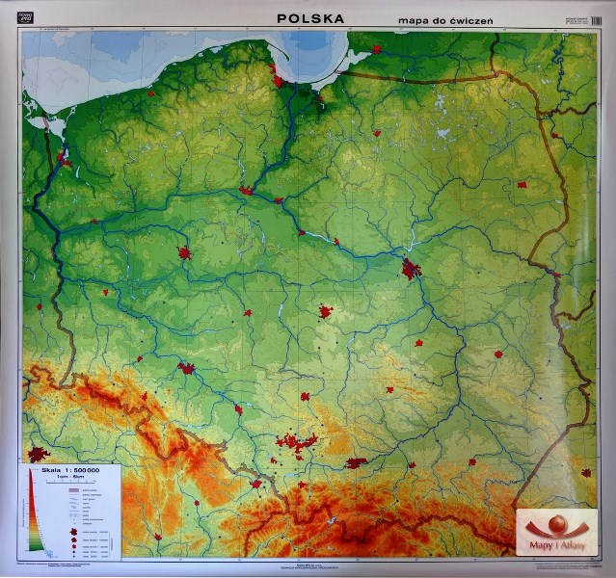
- Karta pracy, cz. 4, s. 32,33. Oglądanie zdjęcia. Określanie, co jest na nim przedstawione. Czytanie tekstu. Odpowiadanie na pytania.
- Marsz z rymowanką. Dzieci idą za nauczycielem i mówią rymowankę, rytmicznie klaszcząc.
Polska to kraj – kraj wielu serc.
Mieszkam tam ja i mieszkać chcę.
- Praca plastyczna „Orzeł biały”.
Dzieci mogą wykonać pracę korzystając z Wyprawki plastycznej kartę nr 19 lub zrobić pracę jak poniżej (zdjęcie). Potrzebna będzie biała i czerwona kartka formatu A4, rolka po papierze toaletowym, biała i żółta bibuła lub biała farba, kredki, nożyczki, klej.
Na białej kartce dzieci odrysowują swoje dłonie, następnie je wycinają.
Rolkę po papierze smarujemy klejem, ucinamy pasek białej bibuły i owijamy nią rolkę lub malujemy rolkę białą farba i pozostawiamy do wyschnięcia.
Do rolki przyklejamy wycięte dłonie.
Z paska żółtej bibuły, ucinamy kawałek i nacinamy go nożyczkami. Następnie oklejamy rolkę u góry, formując koronę.
Dorysowujemy kredką oczy i przyklejamy dziób z kawałka żółtej bibuły.
Z paska białej bibuły ucinamy kawałek, nacinamy i przyklejamy na dole, formując ogon.
Całość przyklejamy do czerwonej kartki.

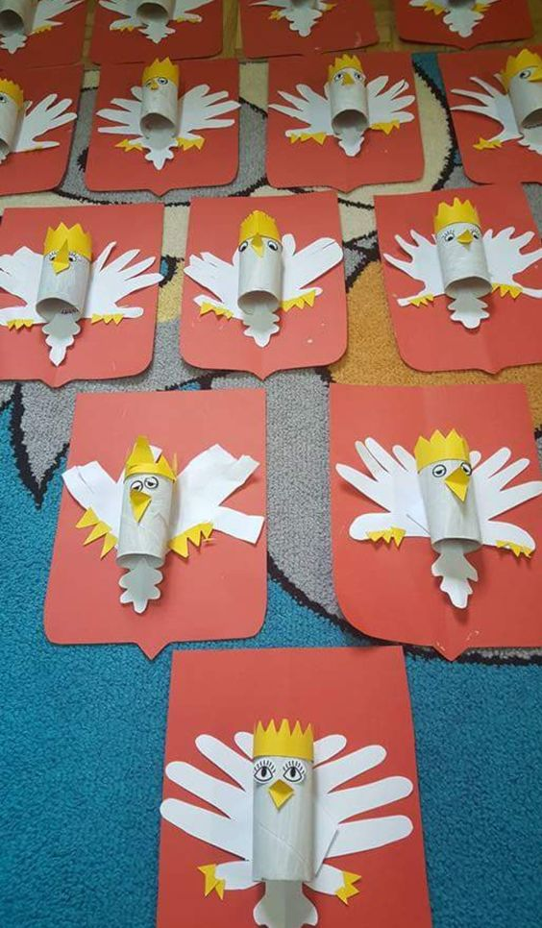

Ewaluacja:
- Jak miał na imię bohater opowiadania?
- Jak nazwał miejsce gdzie się osiedlił wraz z drużyną?
- Jaki ptak był ich znakiem?
- Proszę o podanie stolicy Polski i wskazanie jej na mapie Polski.
- Jakie krainy geograficzne występują w Polsce?
- Jakiego symbolu narodowego dotyczyły dzisiejsze zajęcia?

